التمرين الثاني :
1- عرف الخليط المتجانس والخليط غير المتجانس ؟
الخليط المتجانس: .............................................................................................................................................................................
الخليط غير المتجانس: ....................................................................................................................................................................
2- إليك الخلائط التالية: (ماء+سكر), (عدس+فاصوليا), (ماء+زيت), (ماء+ملح)، صنفها في الجدول التالي:
الخليط المتجانس: | الخليط غير المتجانس
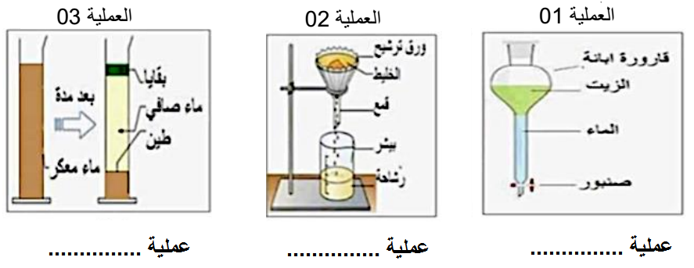
3-أعط اسم لكل عملية من عمليات فصل الخلائط التالية:
أعادتالأمصنع عصير الليمون من جديد بمزج L0,4ماءمع g40من الليمون.
5-أحسب التركيز الكتليC)(لهذا المحلول المائي؟

6-بعدما تذوقت الأم هذا المحلول وجدته شديد التركيز,بماذا تنصحها لتخفف من تركيزه؟

5-أحسب التركيز الكتليC)(لهذا المحلول المائي؟
6-بعدما تذوقت الأم هذا المحلول وجدته شديد التركيز,بماذا تنصحها لتخفف من تركيزه؟
- شارك عبد الرحمن في رحلة من رحلات الكشافة، و بعد عدة أيام من التخييم في أحد المحميات الطبيعية
2- مثل باستعمال النموذج الحبيبي هذا الخليط :
النموذج الحبيبي للخليط

التمرين الأول(05ن):
صنف الأجسام التالية في الجدول الآتي:
* ورقة بيضاء مبلل بالزيت * زيت الزيتون فى زجاجة
* لوح خشن * زجاج أنبوب اختبار
* كتاب * صفيحة معدنية
* سبورة * لوح زجاجى مصقول
الأجسام الشفافة | الأجسام الشافة | الأجسام العاتمة

ﻟﺘﻤﺮﻳﻦ اﻷﻷول:)06ﻧﻘﺎط(
1 -ﺻﻨﻒ اﻷﻷﺟﺴﺎم اﻟﺘﺎﻟﻴﺔ ﺣﺴﺐ اﳉﳉﺪول أدﻧﺎﻩ : اﻟﺸﻤﺲ – ﻃﺎوﻟﺔ - ﳍﳍﺐ ﴰﴰﻌﺔ– ﺟﺪار - اﻷﻷرض - ﺑﺮق - اﻟﻘﻤﺮ - ﻋﻮد ﺛﻘﺎب ﻣﺸﺘﻌﻞ . اﻷﻷﺟﺴﺎم اﳌﳌﻀﻴﺌﺔ اﻷﻷﺟﺴﺎم اﳌﳌﻀﺎءة ﻃﺒﻴﻌﻴﺔ اﺻﻄﻨﺎﻋﻴﺔ ﻃﺒﻴﻌﻴﺔ اﺻﻄﻨﺎﻋﻴﺔ
.......................... .......................... .......................... .......................... .......................... .......................... .......................... .........................
2 -ﺻﻨﻒ اﻷﻷﺟﺴﺎم اﻟﺘـﺎﻟﻴـﺔ داﺧﻞ ﻫﺬا اﳉﳉـﺪول : ورﻗﺔ ﻣﺒﻠﻠﺔ ﺑﺎﻟﺰﻳﺖ – ﻟﻮح ﺧﺸﺒـﻲ – زﺟﺎج أﻧﺒﻮب إﺧﺘﺒﺎر – ﺣﻮض ﺑﻪ ﻣﺎء ﻧﻘﻲ – ﺣﺎﺋﻂ –اﻟﻀﺒﺎب - دﻟﻮ ﺑﻼﻼﺳﺘﻴﻜﻲ - اﳍﳍﻮاء اﻷﻷوﺳﺎط اﻟﺸﻔﺎﻓﺔ اﻷﻷوﺳﺎط اﻟﺸﺎﻓﺔ اﻷﻷوﺳﺎط اﻟﻌﺎﲤﲤﺔ
.......................... .......................... .......................... .......................... .......................... ..........................

